Инструкция

по работе с сервисом «Получение сведений из ЕГРП»
на портале Федеральной службы государственной
регистрации, кадастра и картографии

- О программных требованиях

Корректная работа с сервисом поддерживается:

1. В следующих операционных системах:
• Windows XP;
• Windows Vista;
• Windows 7;
• Windows 8.

2. С использованием браузера:
• Internet Explorer версии не ниже 9.0, рекомендуется 11.0.

3. С использованием:
- Действующего ключа усиленной квалифицированной электронной подписи выданный УЦ Chita CA.

- Подача запроса на получение сведений из Единого государственного реестра прав на недвижимое имущество и сделок с ним (ЕГРП)

Для того, чтобы начать работу с сервисом, Вам необходимо на главной странице портала Росреестр (https://rosreestr.ru) внизу на панели «Электронные услуги и сервисы» выбрать сервис: «Получение сведений из ЕГРП».
Рассмотрим подробнее процедуру получения сведений из ЕГРП:
Шаг 1. – осуществляем выбор предоставляемых сведений. (Рис. 1)

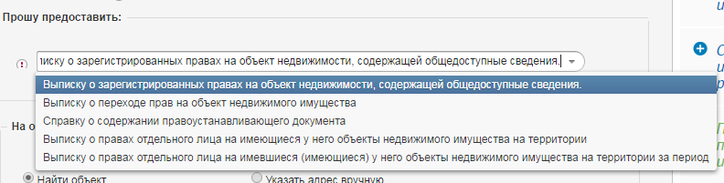
Рис. 1
Шаг 2. – выбираем объект через сервис либо вручную. (Рис. 2)
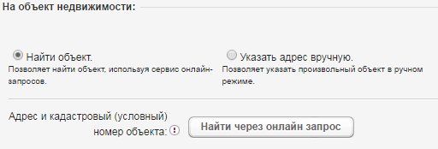

Рис.2

Шаг 3 – выбираем способ предоставления сведений. (Рис. 3)
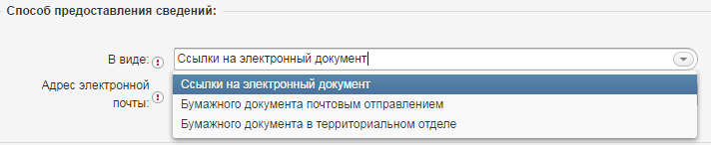
Рис. 3

Шаг 4 – заполняем сведения о заявителях или его представителе:

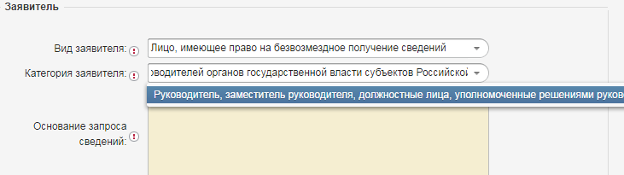
Выбрать вид заявителя и категорию заявителя. Для органов государственной власти выбираются следующие значения. (Рис. 4)
Рис. 4

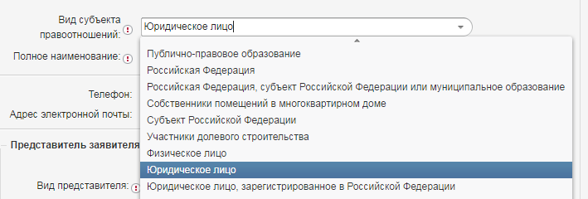
Выбрать вид субъекта правоотношений и ввести полное наименование организации (Рис. 5)
Рис. 5

Заполнить сведения о представителе заявителя (Рис. 6)
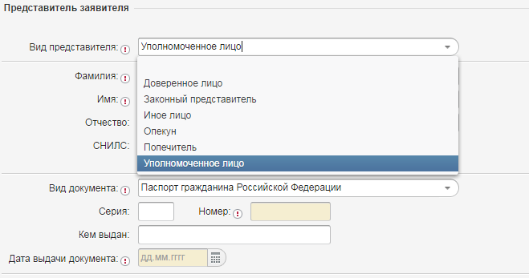
Рис. 6
Прилагаемые документы:
Для заявителей с представителями обязательными документами являются: Доверенность.

Шаг 5: Проверка введённых данных
Производится проверка данных о запросе и подписание запроса электронной подписью.
После подписания запросу присваивается уникальный номер, по которому возможно отследить статус запроса. При успешном прохождении форматно-логического контроля на портале Росреестра сформированного запроса, на указанный ящик электронной почты приходит сообщение (Рис. 7):
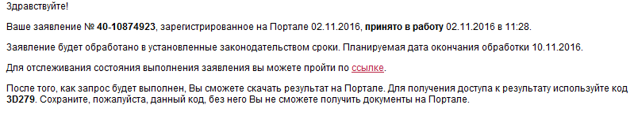
Рис. 7

Ответ на запрос, содержащий основную информацию об объекте недвижимости, поступит на адрес электронной почты, указанной при заполнении формы в течение 5 рабочих дней. (Рис.8)
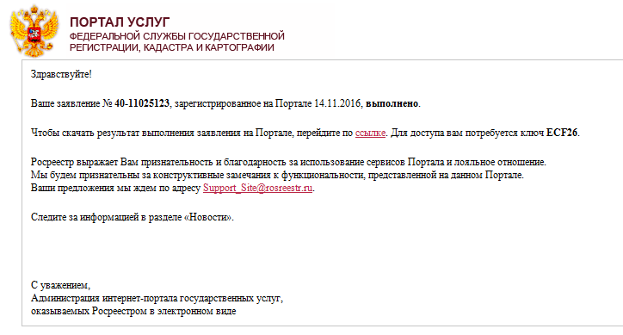
Рис. 8

- Проверка электронного документа Росреестра
Запрошенная информация с официального сайта Росреестра поступает заявителю в формате XML.
Перевести документ в удобочитаемый вид можно при помощи отдельного сервиса на портале (ссылка на него будет выслана на электронный ящик вместе с сообщением о готовности запроса) «Проверка электронного документа», с помощью которого можно получить выписку из Росреестра в электронном виде для вывода на печать.
Возможности сервиса позволяют открывать и просматривать файлы формата *.xml.

